BÁO CÁO THỰC HÀNH

**Bài thực hành số 03: Triển khai Active Directory trên Windows Server**

**Môn học:** Quản trị mạng và hệ thống

**Lớp:** NT132.N12.ATCl.1

**THÀNH VIÊN THỰC HIỆN (Nhóm 04):**

|  |  |  |
| --- | --- | --- |
| **STT** | **Họ và tên** | **MSSV** |
| 1 | Vũ Hoàng Thạch Thiết | 20521957 |
| 2 | Nguyễn Hùng Thịnh | 20521963 |
| 3 | Phạm Văn Xuân | 20522184 |
| 4 | Lê Viết Tài Mẫn | 20521593 |

|  |
| --- |
| **Điểm tự đánh giá** |
| **9.5** |

**ĐÁNH GIÁ KHÁC:**

|  |  |
| --- | --- |
| Tổng thời gian thực hiện | 3 ngày (tập trung làm liên tục) |
| Phân chia công việc | Task 1: cả nhóm làm tại lớp Task 2, 3: Mẫn Task 4: Thịnh Báo cáo & nộp bài: Thịnh |
| Ý kiến *(nếu có)*  + Khó khăn  + Đề xuất, kiến nghị |  |

Phần bên dưới của báo cáo này là báo cáo chi tiết của nhóm thực hiện

MỤC LỤC

**A.** BÁO CÁO CHI TIẾT 3

1. Workgroup 3

1.1 3

1.2 4

1.3 4

1.4 4

2. Triển khai Active Directory và xây dựng mô hình Domain 6

2.1 6

2.2 6

2.3 7

2.4 8

2.5 9

2.6 10

2.7 11

2.8 11

2.9 12

2.10 13

3. Additional Domain Controller 14

3.1 14

3.2 14

3.3 15

3.4 16

3.5 17

3.6 18

3.7 19

3.8 19

3.9 20

3.10 20

3.11 21

4. The Active Directory Policies 21

4.1 21

4.2 25

4.3 26

4.4 28

TÀI LIỆU THAM KHẢO 30

# BÁO CÁO CHI TIẾT

## Workgroup

### 

**Yêu cầu: Tạo một tài khoản mới (username: user1, password: 123). Hãy cấu hình sao cho chỉ users với quyền Administrator mới có thể thay đổi mật khẩu của tài khoản này.**

Trước tiên ta cần vô hiệu hóa chính sách password phức tạp để có thể đặt password theo mình mong muốn:

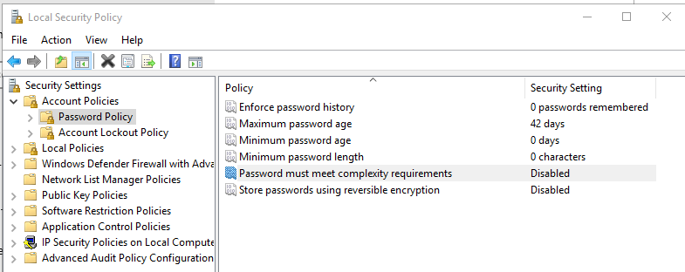

Hình 1. Vô hiệu hóa chính sách mật khẩu phức tạp

Tiếp theo, ta tạo user1 với password là ‘’123’’ và chỉ cho phép user với quyền admin mới có thể thay đổi mật khẩu.

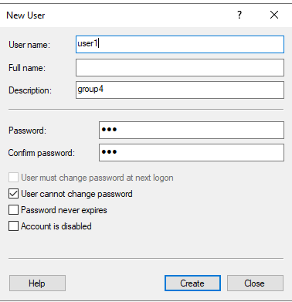

Hình 2. Tạo user1

### 

**Yêu cầu: Tạo một thư mục mới (Data). Cấu hình “File sharing over a network” cho thư mục này để các PC khác có thể truy cập đến thư mục này.**

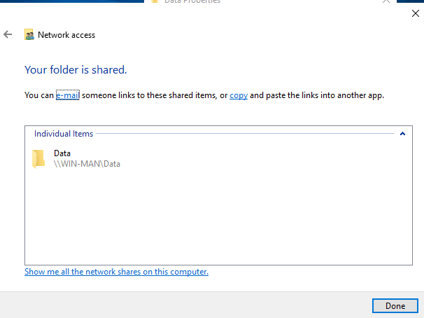

Hình 3. Chia sẻ folder Data để các PC khác trong mạng có thể truy cập

### 

**Yêu cầu: Cấp quyền “read and write” trên thư mục Data đối với user “user1”.**

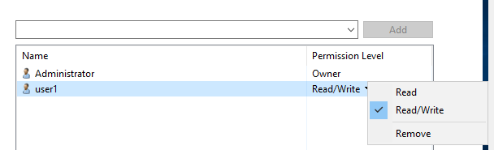

Hình 4. Cấp quyền read and write cho user1

### 

**Yêu cầu: Từ phía Client, truy cập Shared Folder trên File Server và thử tạo files và foldes mới. Bạn có thể được yêu cầu đăng nhập là user1.**

Ta kiểm tra địa chỉ IP của File Server để Client có thể kết nối vào

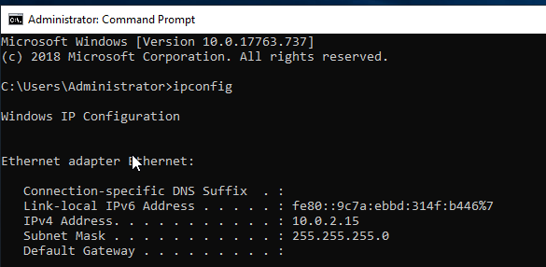

Hình 5. Kiểm tra IP của File Server

Dùng Run để Client kết nối vào File Server

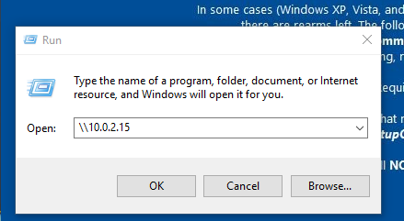

Hình 6. Client kết nối vào File Server bằng cú pháp \\10.0.2.15

Một cửa sổ hiện lên yêu cầu xác thực, ta sẽ đăng nhập bằng user1

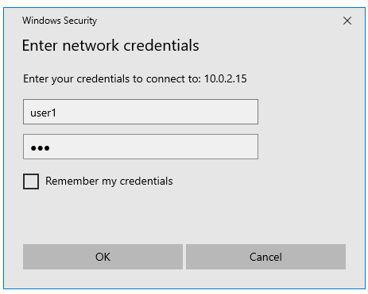

Hình 7. Đăng nhập bằng user1 vừa tạo

Như vậy là Client đã có thể truy cập thư mục Data trên File Server và thực hiện được các thao tác Read/Write.

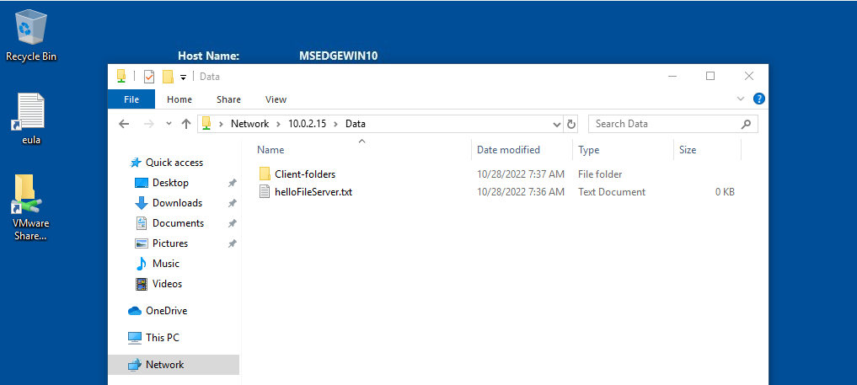

Hình 8. Client tạo file và folder trên thư mục Data

## Triển khai Active Directory và xây dựng mô hình Domain

### 

**Yêu cầu: Đặt Primary DNS Suffix thành group4.local.**

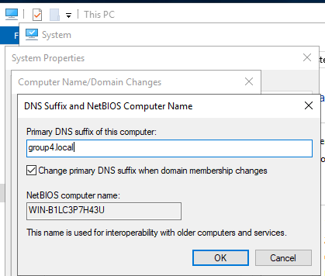

Hình 9. Đặt Primary DNS Suffix thành group4.local

### 

**Yêu cầu: Cài đặt dịch vụ Active Directory Domain Service (AD DS).**

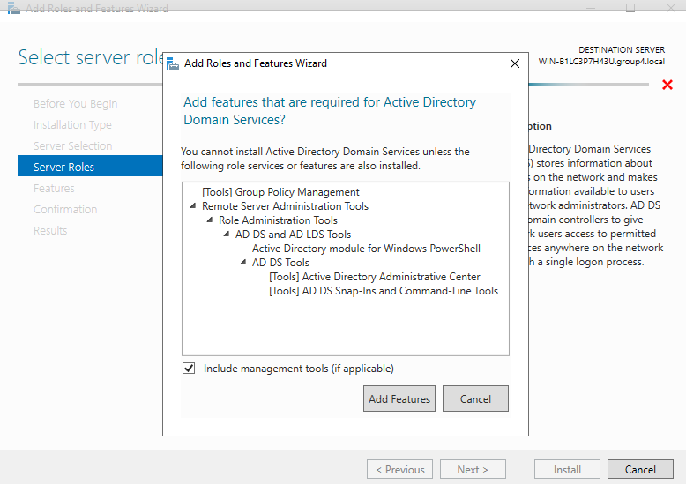

Hình 10. Cài đặt dịch vụ Active Directory Domain Service (AD DS)

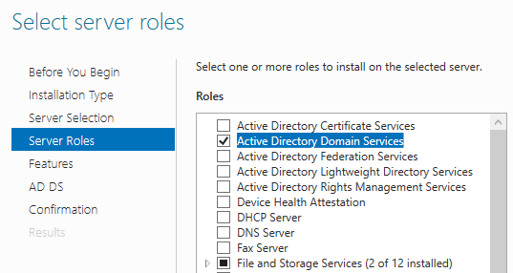

Hình 11. Ở mục Server Roles, bật Activ Directory Domain Services

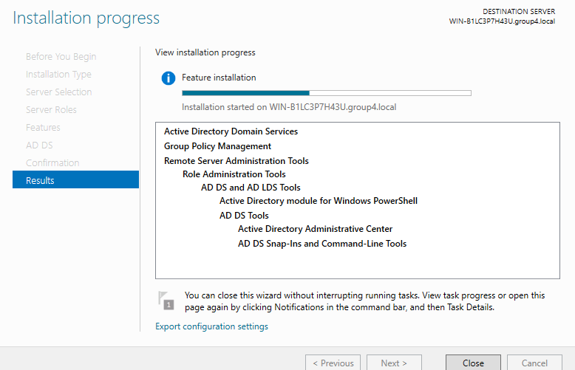

Hình 12. Active Directory đang được cài đặt

### 

**Yêu cầu: Nâng cấp máy chủ này lên Domain Controller. Bạn cần thêm một “forest” mới có “root domain name” là group4.local và cài đặt “BIOS domain name” thành UIT.**

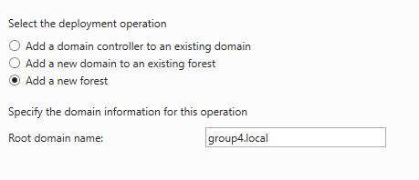

Hình 13. Tạo một new forest là group4.local

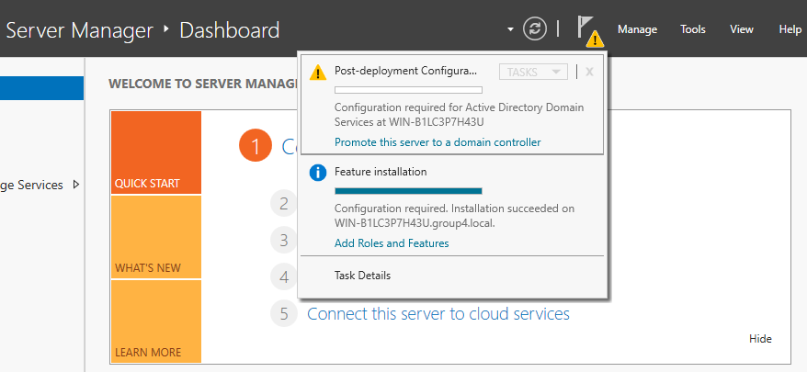

Hình 14. Chọn **Promote this server to a domain controller** để nâng cấp thành Domain Controller

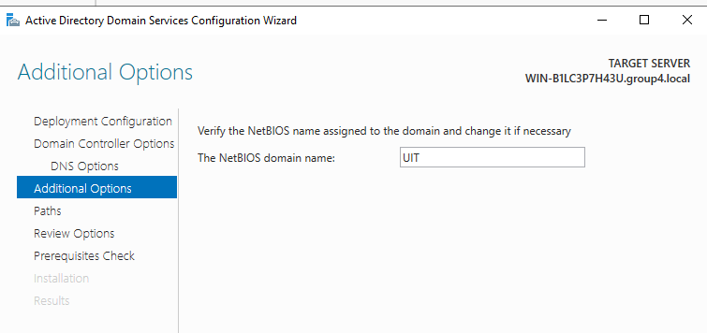

Hình 15. Đặt NetBIOS là UIT

### 

**Yêu cầu: Đăng nhập vào Domain Controller bằng tài khoản UIT\Administrator.**

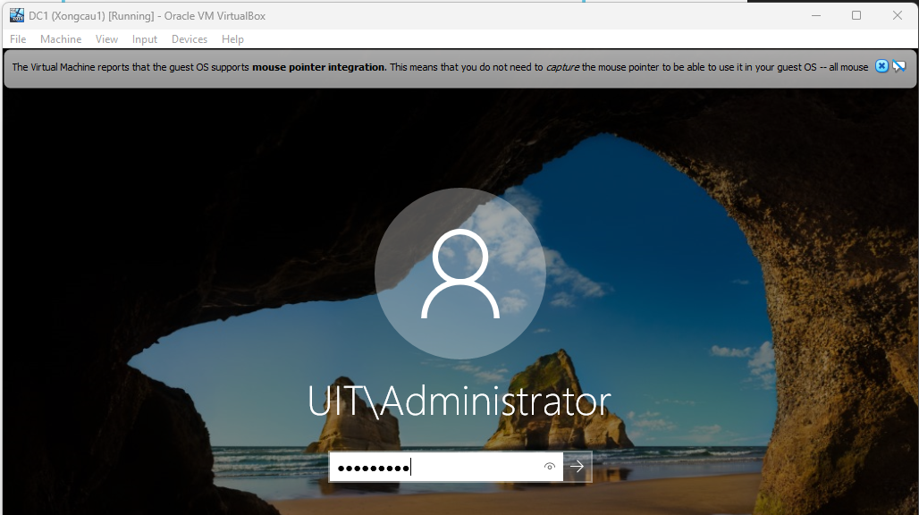

Hình 16. Đăng nhập vào Domain Controller bằng tài khoản UIT\Administrator

### 

**Yêu cầu: tạo một tài khoản mới u1/123 trên Active Directory. Bạn cần tạo và quản lí users thông qua công cụ “Active Directory User and Computer”.**

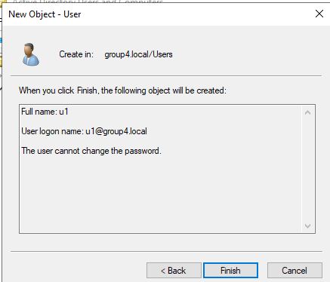

Hình 17. Tạo user u1 trên Active Directory, tuy nhiên ở phiên bản này cần đặt mặt khẩu theo đúng chính sách.

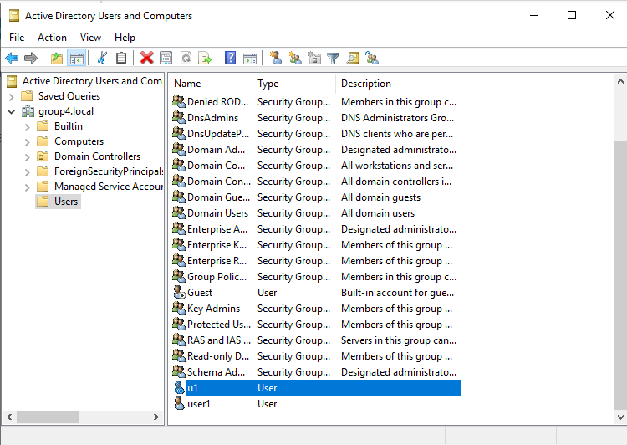

Hình 18. Tạo thành công u1

### 

**Yêu cầu: File Server tham gia vào domain group4.local**

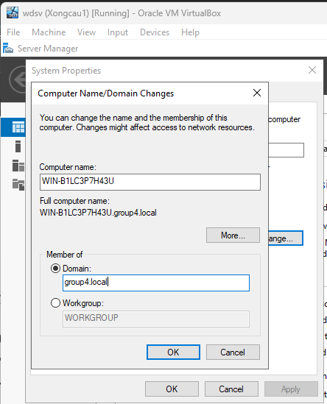

Hình 19. Cho FileServer tham gia vào Domain group4.local

Lúc này máy FileServer của em bị lỗi nên em tạo lại máy khác với vai trò tương tự và tiếp tục thực hiện các bước đang làm.

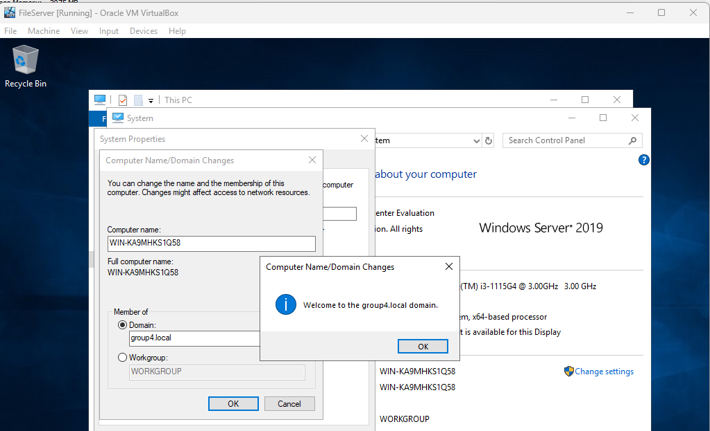

Hình 20. FileServer tham gia vào domain group.local thành công

### 

**Yêu cầu: Tạo folder Data (nếu chưa tồn tại), cấp quyền read/write cho thư mục Data đến user u1/123 (tài khoản này nằm trong Active Directory)**

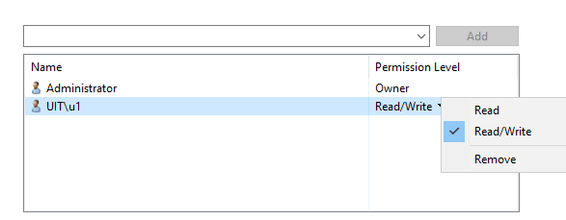

Hình 21. Cấp quyền read/write cho folder Data trên FileServer cho u1

### 

**Yêu cầu: Cho client tham gia vào domain group4.local**

Ta tiến thành cho Client tham gia vào doamin group4.local tương tự như bước làm ở FileServer.

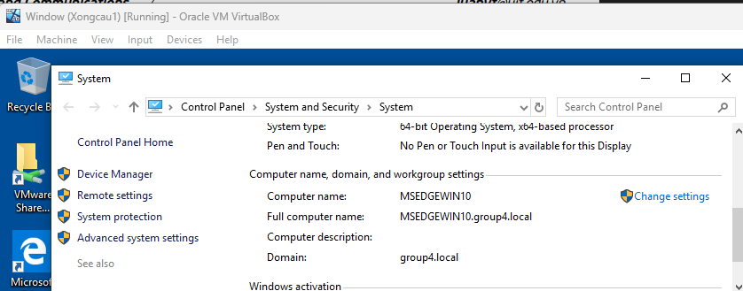

Hình 22. Client tham gia vào domain group4.local thành công

### 

**Đăng nhập vào Windows bằng tài khoản UIT\u1 (Tài khoản này được quản lí trên Active Directory). Sau đó truy cập folder Data trên File Server và kiểm tra khả năng read/write**

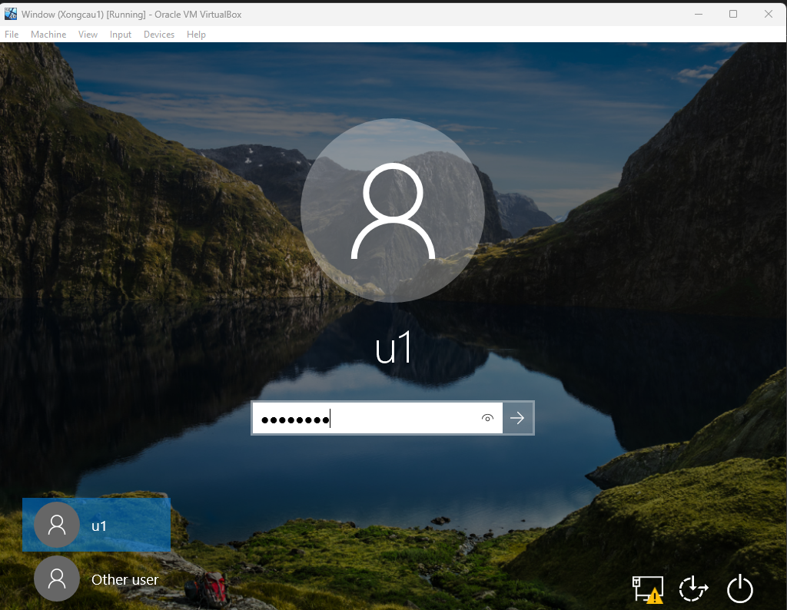

Hình 23. Đăng nhập vào máy Client bằng tải khoản u1

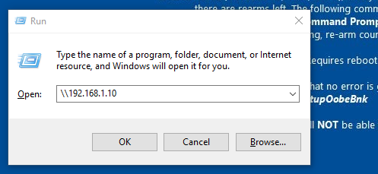

Hình 24. Client truy cập đến thư mục Data trên FileServer

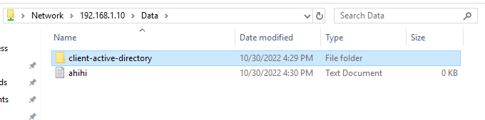

Hình 25. Client đã có thể thực thi quyền read/write trên thư mục Data

### 

**Yêu cầu: Kết luận mục đích và sự khác nhau giữa Workgroup và Domain**

Mục đích chung giữa Workgroup và Domain là để kết nối mạng các máy tính lại với nhau để tất cả các máy tính kết nối có thể giao tiếp với nhau, giúp cho quá trình làm việc dễ dàng, dễ trao đổi các tài nguyên hơn.

Thông thường, các máy trong mạng gia đình là Workgroup, còn các máy văn phòng là Domain, cụ thể hơn ta có thể xem xét sự khác biệt giữa Workgroup và Domain:

|  |  |
| --- | --- |
| **Workgroup** | **Domain** |
| Tất cả các máy tính đều ngang hàng với nhau và không máy tính nào có quyền kiểm soát máy tính khác. | Quản trị viên sử dụng một hoặc nhiều máy tính làm máy chủ và cung cấp tất cả các truy cập, quyền bảo mật cho tất cả các máy tính khác trong mạng. |
| Trong một workgroup, mỗi máy tính duy trì cơ sở dữ liệu riêng của nó. | Trong một Domain, máy tính, máy in và tài khoản người dùng được đăng ký trong cơ sở dữ liệu trung tâm. |
| Mỗi máy tính có quy tắc xác thực riêng cho mỗi tài khoản người dùng. | Có các máy chủ xác thực tập trung quy định quy tắc xác thực. |
| Mỗi máy tính đã thiết lập tài khoản người dùng. Nếu người dùng có tài khoản trên máy tính đó thì chỉ người dùng mới có thể truy cập máy tính. | Nếu người dùng có tài khoản trong miền thì người dùng có thể đăng nhập vào bất kỳ máy tính nào trong miền. |
| Workgroup không yêu cầu bất kỳ mật khẩu nào | Domain yêu cầu người dùng phải cung cấp thông tin đăng nhập bảo mật khi họ muốn truy cập vào Domain |
| Cài đặt trên máy cần thay đổi theo cách thủ công cho từng máy tính trong Workgroup. | Trong Domain, việc thực hiện thay đổi trong một máy sẽ tự động thực hiện các thay đổi tương tự cho tất cả các máy tính khác trong mạng. |
| Tất cả máy tính phải trong cùng một mạng cục bộ. | Các máy tính có thể nằm trong một mạng cục bộ khác. |

## Additional Domain Controller

### 

**Yêu cầu: Nâng cấp Windows Server1 lên Primary Domain Controller (hoặc dùng lại DC1) của bài trước.**

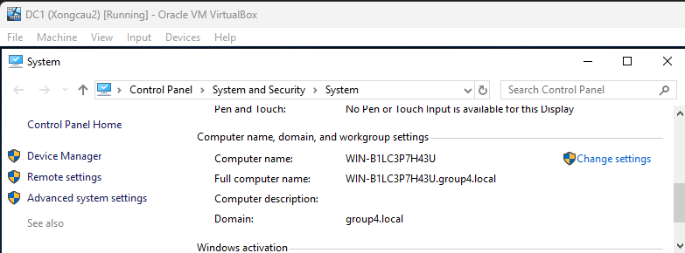

Hình 26. Sử dụng lại DC1 của bài trước làm Primary Domain Controller

### 

**Yêu cầu: Tham gia Windows Server2 vào Domain group4.local.**

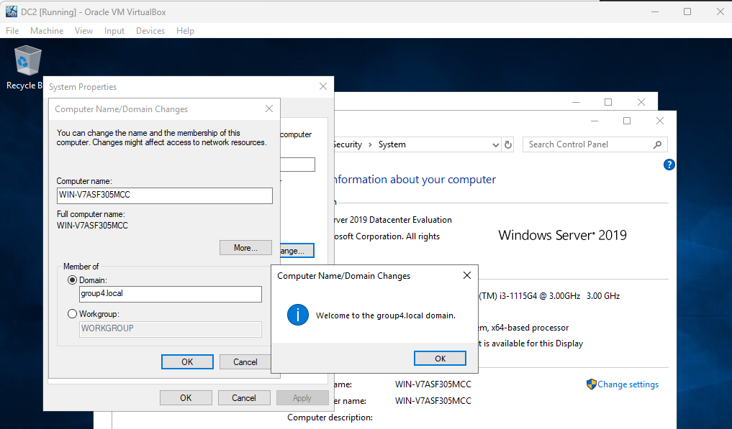

Hình 27. Tham gia Windows Server2 vào Domain group4.local

### 

**Yêu cầu: Cài đặt dịch vụ Active Directory Domain Service và nâng cấp Windows Server2 lên thành Additional Domain Controller.**

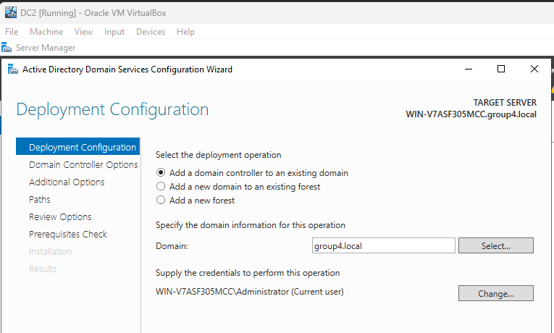

Hình 28. Nâng cấp Windows Server2 lên thành Additional Domain Controller

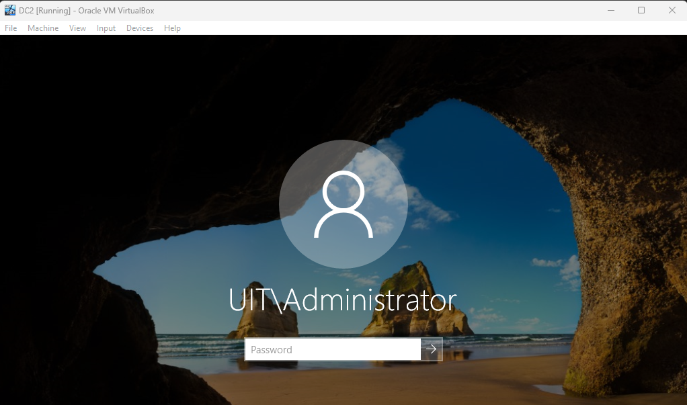

Hình 29. Nâng cấp Windows Server2 lên thành Additional Domain Controller thành công

### 

**Yêu cầu: Trên Primary Domain Controller, tạo tài khoản u2, u2 và u4. Sau đó quan sát trên Additional Domain Controller và kiểm tra việc tự động đồng bộ giữa hai Domain Controller.**

Ta tiến hành tạo u2, u3, u4 trên Primary Domain Controller:

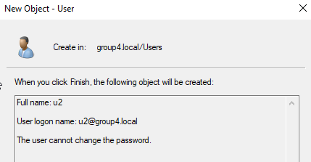

Hình 30. Tạo u2 trên PDC

u3, u4 tạo tương tự.

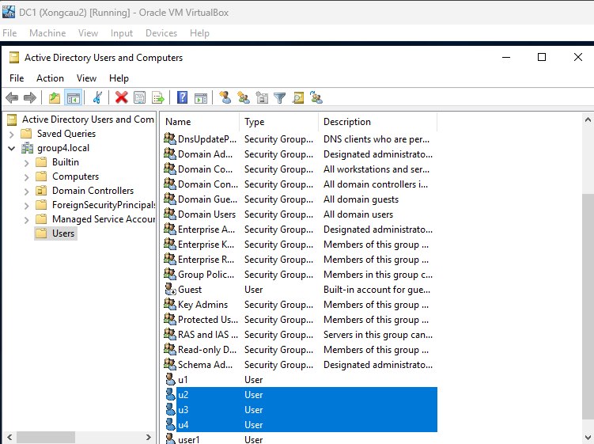

Hình 31. Tạo xong u2, u3, u4 trên PDC

Ta tiến hành kiểm tra lại Users trên Additional Domain Controller xem có đồng bộ hay không:

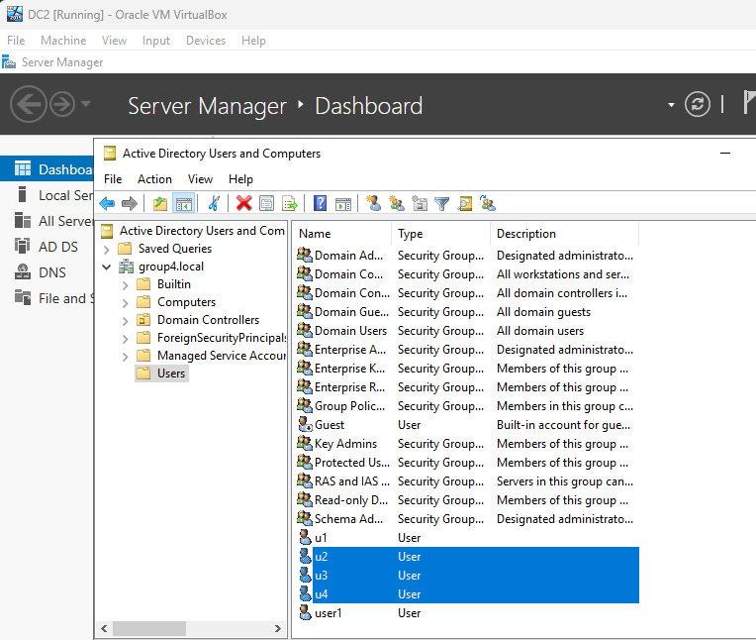

Hình 32. Tìm thấy u2, u3, u4 được đồng bộ trên ADC

Như vậy có sự đồng bộ trên ADC khi tạo user trên PDC.

### 

**Yêu cầu: Trên Additional Domain Controller, tạo tài khoản UIT\u5. Sau đó quan sát trên Primary Domain Controller và xem u5 có được đồng bộ tự động hay không.**

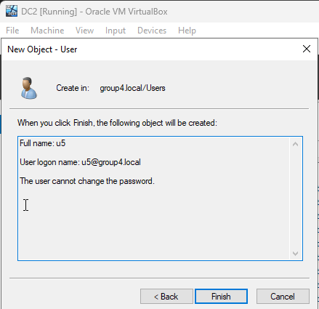

Hình 33. Tạo u5 trên ADC

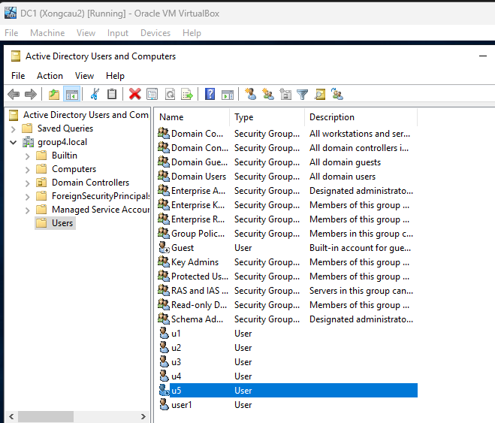

Hình 34. Kiểm tra u5 trên PDC và thấy được đồng bộ

### 

**Yêu cầu: Chúng ta có thể đăng nhập bằng tài khoản UIT\u2 trên Client không?**

Thử đăng nhập bằng u2 trên Client và ta nhận thấy quá trình đăng nhập thành công.

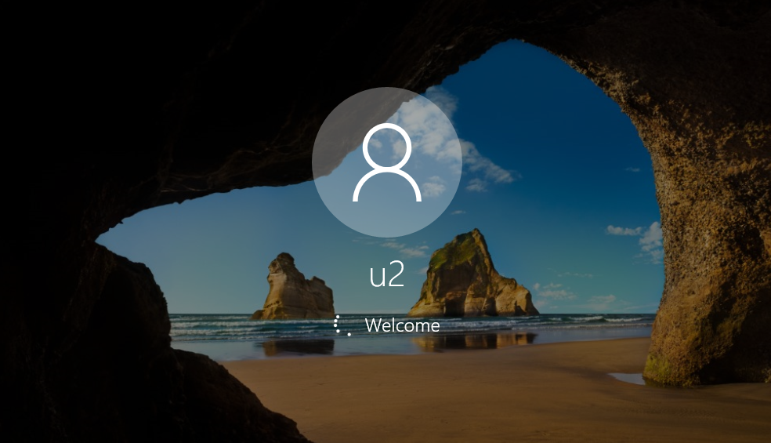

Hình 35. Đăng nhập u2 trên Client

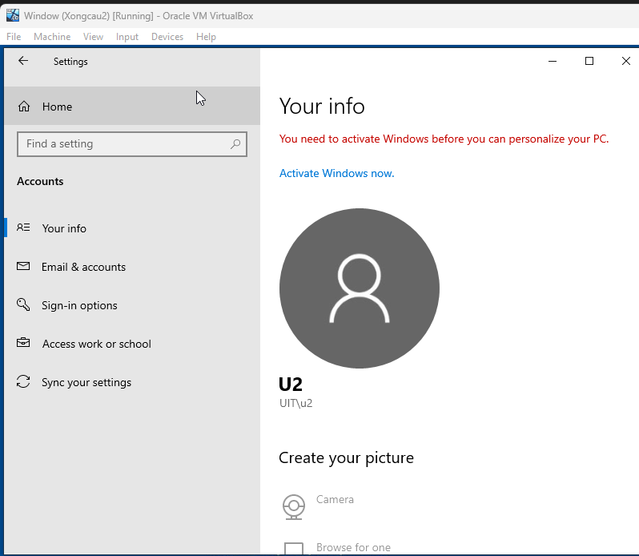

Hình 36. Đăng nhập u2 trên Client thành công

### 

**Yêu cầu: Tắt Primary Domain Controller, sau đó đăng nhập bằng tài khoản UIT\u3 trên Client. Quan sát kết quả.**

Sau khi tắt PDC và đăng nhập u3 trên Client, ta nhận thấy vẫn thành công.

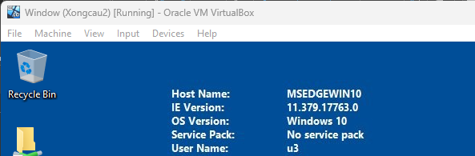

Hình 37. u3 đăng nhập thành công trên Client khi tắt PDC

### 

**Yêu cầu: Tắt Additional Domain Controller, sau đó đăng nhập bằng tài khoản UIT\u4 trên Client. Quan sát kết quả.**

Ta tiến hành tắt ADC, lúc này PDC cũng đã bị tắt từ câu 3.7 nên không có domain controller xác thực nên quá trình đăng nhập u4 trên Clint không thành công.

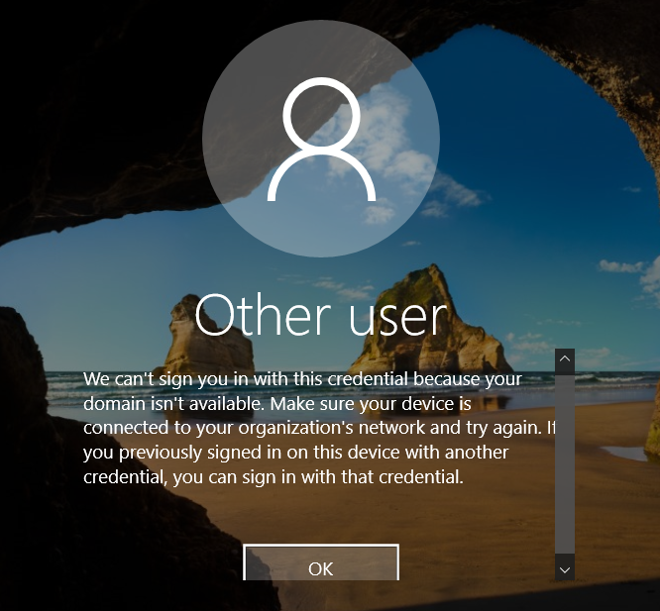

Hình 38. u4 không đăng nhập trên Client được vì lúc này cả PDC và ADC đều bị tắt

### 

**Yêu cầu: Bật lại Primary Domain Controller, sau đó đăng nhập bằng tài khoản UIT\u5 trên Client. Quan sát kết quả.**

Sau khi bật lại PDC, ta đã có thể đăng nhập u5 trên Client.

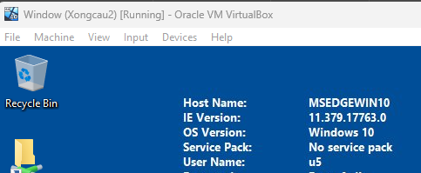

Hình 39. Đăng nhập bằng u5 trên Client

### 

**Yêu cầu: Bật Additional Domain Controller, sau đó đăng nhập bằng tài khoản UIT\u5 trên Client. Quan sát kết quả.**

Sau khi bật ADC, đăng nhập u5 trên Client thành công.

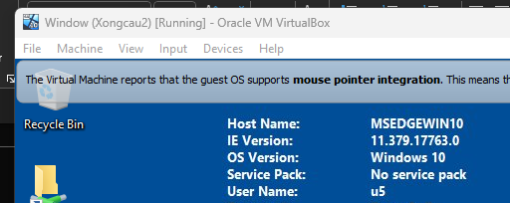

Hình 40. Đăng nhập bằng u5 trên Client

### 

**Yêu cầu: Từ những gì vừa quan sát được, hay kết luận tóm tắt về chế độ ADC. Kiểm chúng có hỗ trợ load balancing để tránh overloading khi có 2 hoặc nhiều Domain Controller hay không?**

Từ những quan sát phía trên, ra có thể thấy, Additional Domain Controller là một công cụ để giúp cân bằng tải và khả năng chịu lỗi. Trong một hệ thống có thể có một hoặc nhiều ADC khác nhau. Các thông tin về dữ liệu người dùng được đồng bộ giữa các Domain Controller nên nếu chẳng may có một Domain Controller bị lỗi thì có thể dùng Domain Controller còn lại để xác thực và có thể bảo đảm tính khả dụng cho hệ thống.

## The Active Directory Policies

### 

**Yêu cầu: Tự động áp dụng ảnh nền windows mà admin domain chỉ định khi user đăng nhập vào bất kỳ máy tính nào.**

Để làm được điều này, ta sẽ đi qua 2 bước:

+) Tạo một Shared Folder và lưu trữ wallpaper.

+) Tạo policy object và thực hiện các thiết lập.

Đầu tiên ta sẽ chuẩn bị một wallpaper trong Shared Folder, ở đây, ta có Shared Folder là Wallpaper có chứa ảnh bg.png

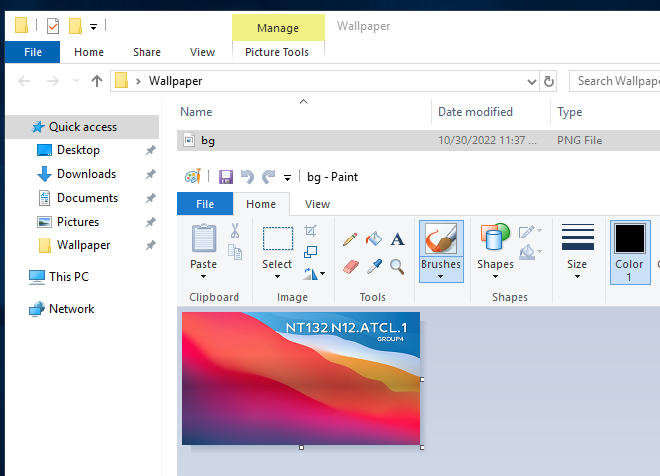

Hình 41. Tạo Shared Folder chứa ảnh Background

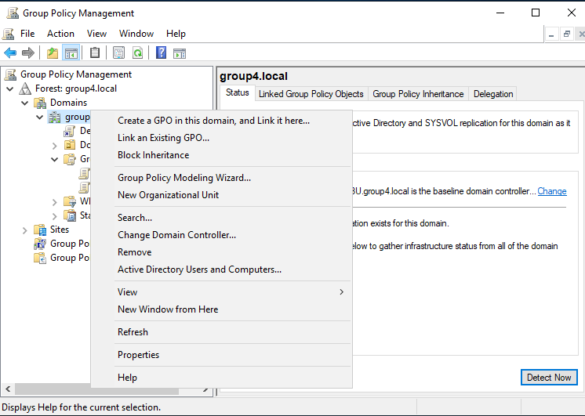

Hình 42. Chọn Create a GPO...

Chọn Create a GPO > Đặt tên GPO > Edit.

User Configuration > Policies > Administrative Template > Desktop > Desktop > Desktop Wallpaper.

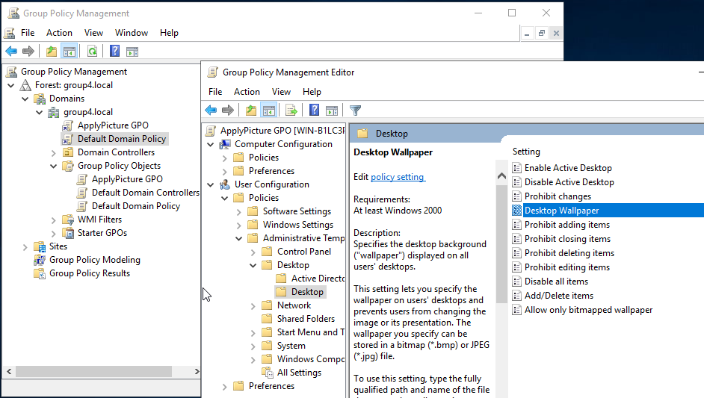

Hình 43. Thêm GPO wallpaper

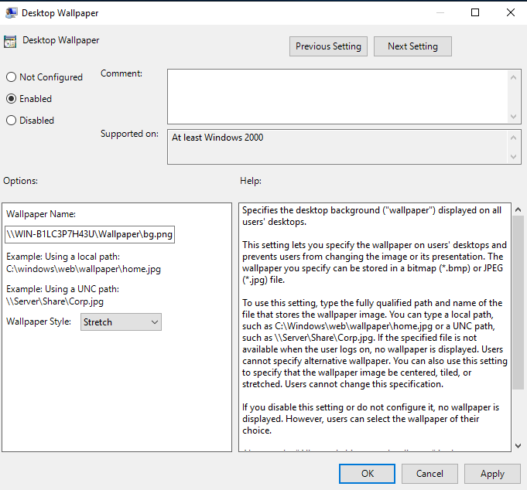

Hình 44. Chọn Enabled và pass đường dẫn Shared Folder kèm tên ảnh.extention

Sau khi thêm GPO xong, ta cập nhật lại trên user. Dùng lệnh

gpupdate /force

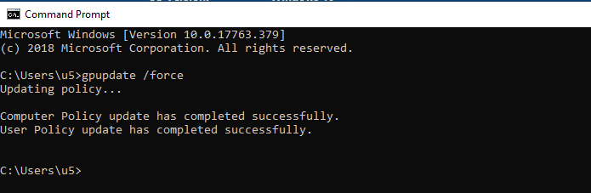

Hình 45. gpupdate /force

Lúc này user sẽ được yêu cầu đăng xuất và đăng nhập lại để GPO có hiệu lực.

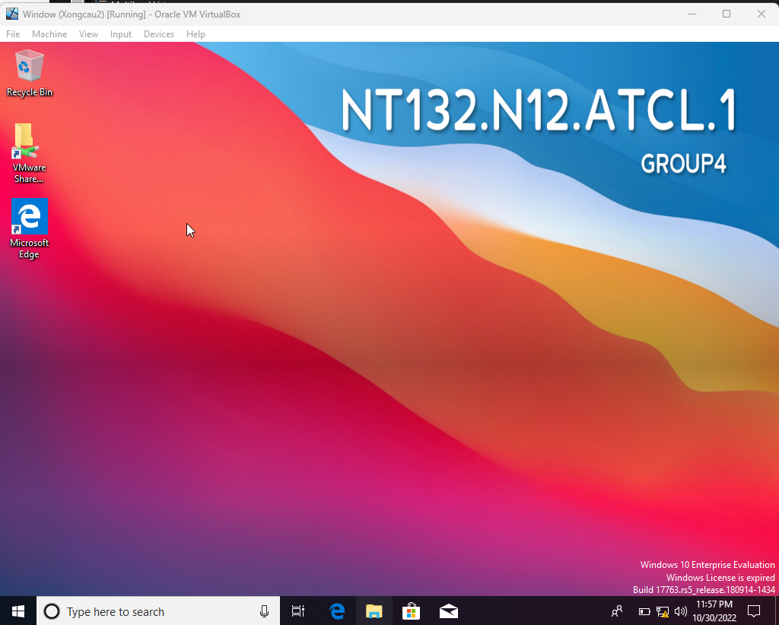

Hình 46. Wallpaper đã được cập nhật trên máy user

Ta cũng gpupdate /force trên DC và máy DC cũng được cập nhật background.

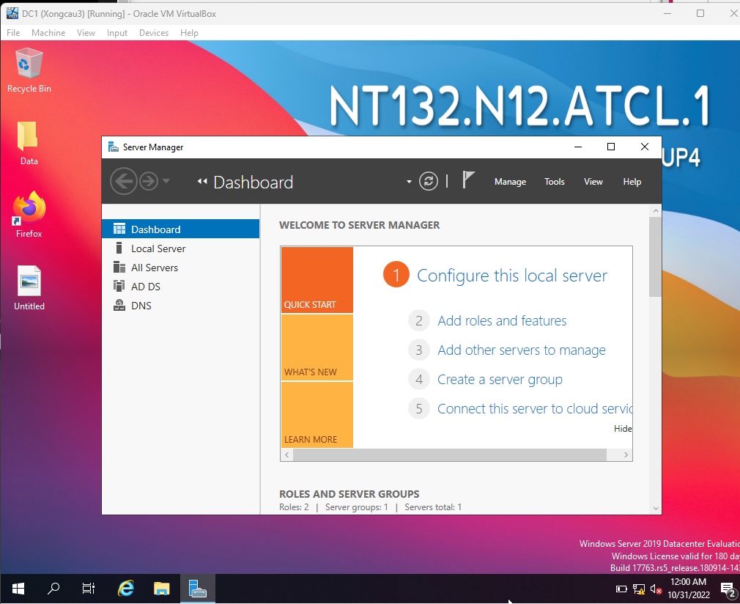

Hình 47. Wallpaper cập nhật trên DC

### 

**Yêu cầu: Chặn Client sử dụng các thiết bị lưu trữ ngoài như USB, CD, DVD,…**

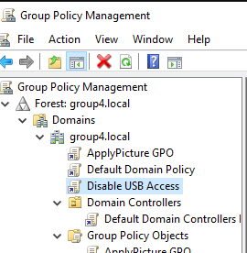

Hình 48. Tạo GPO tên Disable USB Access (tùy sở thích)

User Configuration -> Policies -> Administrative Templates -> System -> Removable Storage Access.

Để thao tác nhanh gọn, ta chọn Enable đối với All Removable Storage classes: Deny all access.

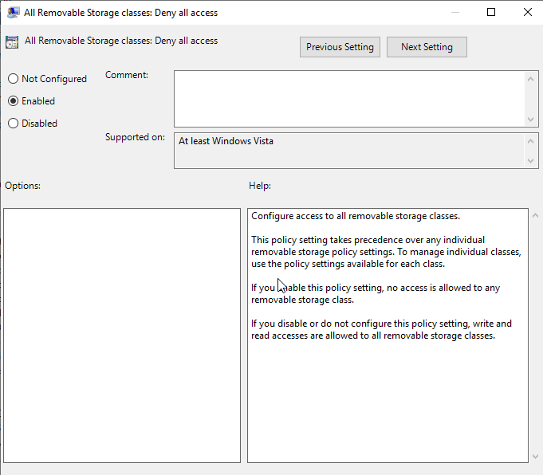

Hình 49. Enable All Removable Storage classes: Deny all access.

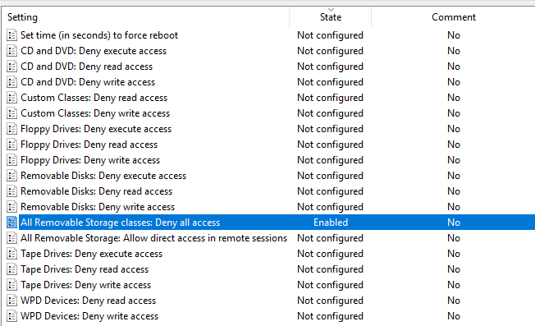

Hình 50. Enable All Removable Storage classes: Deny all access.

### 

**Yêu cầu: Chặn user trong domain sử dụng Task Manager hoặc CMD.**

Ta tiến hành Enabled Remove Task Manager. CMD cũng làm tương tự.

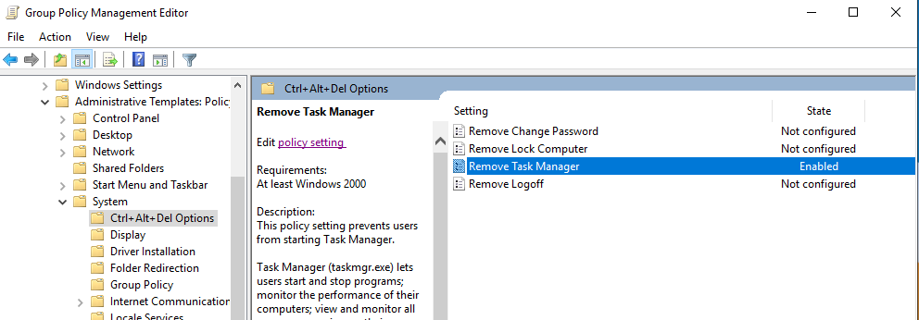

Hình 51. Enabled Remove Task Manager

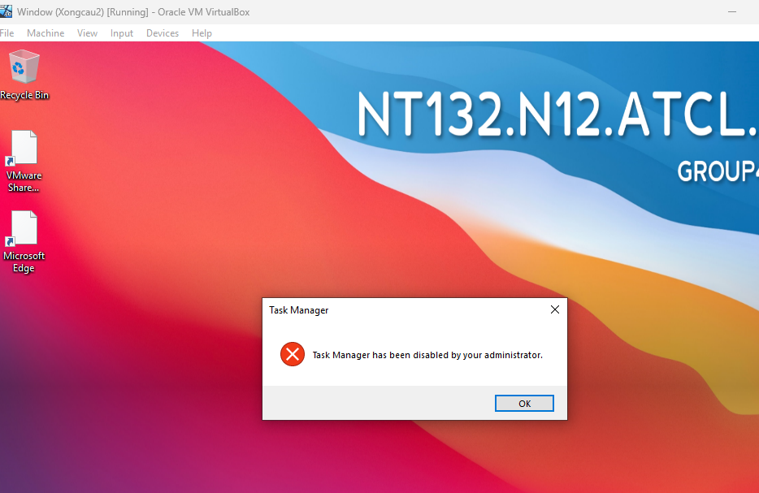

Hình 52. Cả DC và user đều bị chặn?

Đối với CMD

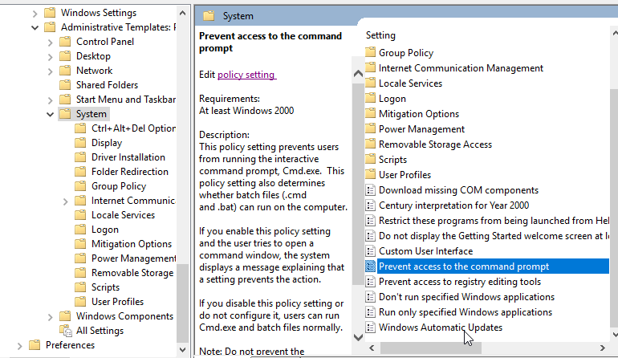

Hình 53. Enabled Prevent access to the CMD

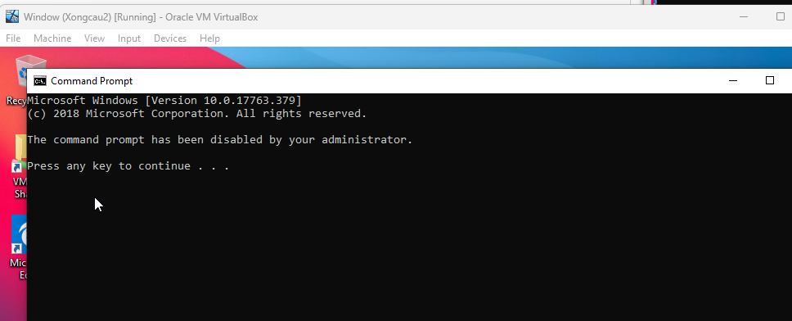

Hình 54. Cả DC và user đều bị chặn dùng CMD

LƯU Ý: lúc này, cả máy DC và Client đều bị chặn dùng Task Manager và CMD, để máy admin có thể dùng Task Manager và CMD cho việc quản lí, chọn GPO của task manager và CMD -->Delegation tab-->Advanced-->Select Domain Admin Group-->select Deny Apply Group Policy checkbox. Máy admin sẽ không bị khóa nữa mà chỉ user mới có hiệu lực.

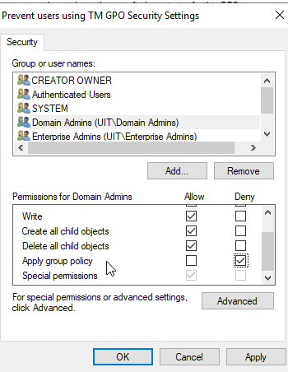

Hình 55. Deny "Apply group policy" đối với admin

### 

**Yêu cầu: Tự động phân phối một chương trình đến client hoặc user.**

Ta cũng sẽ đi qua 2 bước :

+) Tạo Shared Folder chứa ứng dụng muốn triển khai

+) Tiến cài cài đặt Group Policy

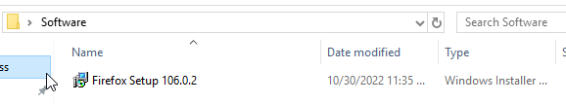

Hình 56. Tạo Shared Folder chứa ứng dụng cần triển khai

Ở đây, nhóm tạo Shared Folder là Software và triển khai cài đặt ứng dụng FireFox.

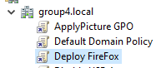

Hình 57. Tạo GPO tên Deploy FireFox

Edit GPO Deplot FireFox > Computer Configuration > Policies > Software Setting > Software installation > Nhấn chuột phải vào Software installation và chọn New > Package > Chọn file deploy > Nhấn next ở các bước tiếp theo là hoàn thành.

Ta cập nhật lại Policy ở user :

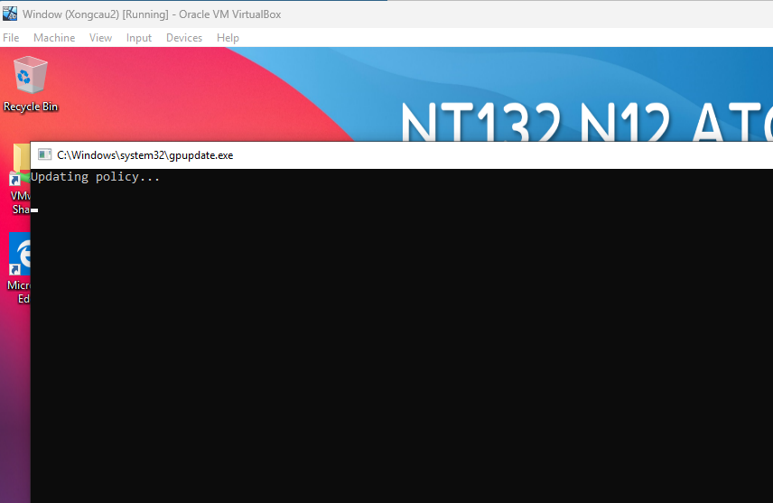

Hình 58. gpupdate /force (dùng RUN vì CMD bị chặn từ câu trước)

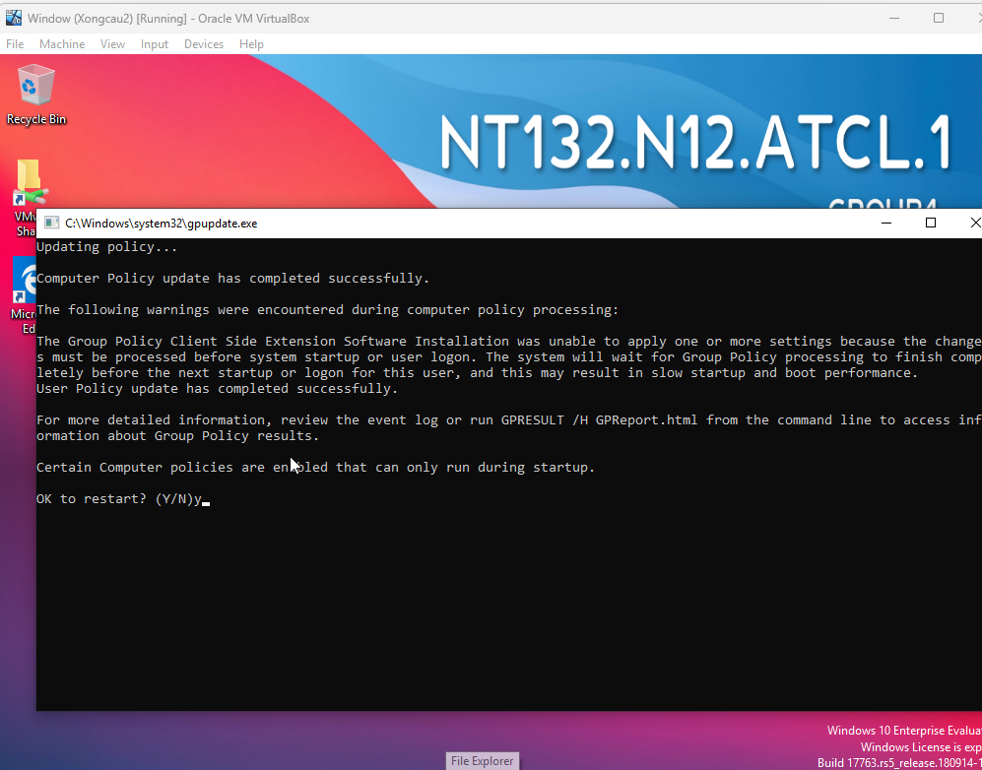

Hình 59. Updating Policy...

Client sẽ được yêu cầu đăng xuất và đăng nhập lại để Policy có hiệu lực. Sau đó còn được hỏi quyền xác thực, ta nhập username và pws của administrator.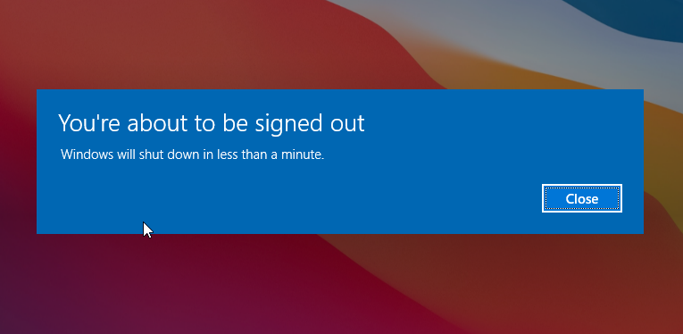

Hình 60. Client need to sign oụt

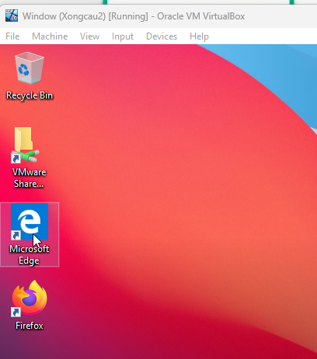

Hình 61. FireFox được cài đặt thành công trên máy user.

# TÀI LIỆU THAM KHẢO

[1] [Sự khác nhau giữa WorkGroup và Domain](https://hoc247.net/hoi-dap/tin-hoc-10/su-khac-nhau-giua-domain-va-workgroup-la-gi-faq773943.html)

[2] [How do I disable Task Manager for users only](https://social.technet.microsoft.com/Forums/ie/en-US/35dd3cd6-cc67-476f-82e2-058293e6f657/how-do-i-disable-task-manager-for-users-only?forum=winserverTS)